ПРОГРАММНОЕ ОБЕСПЕЧЕНИЕ
«ПЛАТФОРМА ДИСТРИБУЦИИ МОБИЛЬНЫХ ПРИЛОЖЕНИЙ IW STORE»
Описание ПО (Описание функциональных характеристик)
И
н
в
.

№

п
о
д
л
.
П
о
д
п
.

и

д
а
т
а
В
з
а
м
е
н

и
н
в
.

№
И
н
в
.

№

д
у
б
л
.
П
о
д
п
.

и

д
а
т
а
RU.41489645.62.01.29-03

Листов 12

2023

АННОТАЦИЯ
Настоящий документ содержит описание функциональных характеристик, сведения о логической структуре и функционирования программного обеспечения «Платформа дистрибуции мобильных приложений IW Store» RU.41489645.62.01.29-03 (далее – «IW Store», автоматизированная система, АС, платформа, магазин приложений).
Содержание и оформление документа соответствуют требованиям Государственного стандарта ГОСТ 19.402–78 «Единая система программной документации. Описание программы».

СОДЕРЖАНИЕ

АННОТАЦИЯ 2
СОДЕРЖАНИЕ 3
1. ОБЩИЕ СВЕДЕНИЯ 4
1.1. Наименование программы 4
1.2. Назначение и область применения программы 4
1.3. Основные функции программы 4
1.4. Требования к составу и параметрам технических средств 5
1.5. Требования к установленному общесистемному программному обеспечению 6
1.6. Требования к квалификации персонала 6
1.7. Языки программирования 6
2. ОПИСАНИЕ СТРУКТУРЫ ПРОГРАММЫ 7
2.1. Структура программы 7
2.2. Обобщенный алгоритм функционирований программы 7
3. ЗАПУСК И ПРОВЕРКА ФУНКЦИОНИРОВАНИЯ 9
3.1. Запуск программы 9
3.2. Проверка функционирования программы 9
4. ВХОДНЫЕ И ВЫХОДНЫЕ ДАННЫЕ 11
4.1. Входные данные 11
4.2. Выходные данные 11

ОБЩИЕ СВЕДЕНИЯ

Наименование программы
    - Полное наименование программы: «Платформа дистрибуции мобильных приложений IW Store».
    - Сокращенное наименование программы: «IW Store». В рамках документа используются термины: магазин приложений, платформа.
1.1.3. Обозначение программы: RU.41489645.62.01.29-03

Назначение и область применения программы
Автоматизированная система «Платформа дистрибуции мобильных приложений IW Store» - программный комплекс для развертывания собственной платформы дистрибуции корпоративных мобильных приложений предприятия. Продукт позволяет систематизировать и унифицировать механизм распространения корпоративных приложений, без рисков санкций и риска утечки корпоративной информации. Система необходима для предоставления доступа к корпоративным мобильным приложениям, их распространению, обновлению и удалению. IW Store устанавливается на серверах предприятия с целью дистрибуции публичных приложений неограниченному кругу клиентов, а также для назначенной категории пользователей.

Основные функции программы
1.3.1. Продукт IW Store позволяет систематизировать и унифицировать механизм распространения корпоративных приложений, без рисков санкций и риск утечки корпоративной информации. Система необходима для предоставления доступа к корпоративным мобильным приложениям, их распространению, обновлению и удалению.
1.3.2. Программа обеспечивает выполнение следующих функций:
1.3.2.1. Функции пользователя:
1.1. Установка магазина мобильных приложений на iPhone и Android;
1.2. Авторизация в магазине мобильных приложений;
1.3. Получение каталога доступных приложений;
1.4. Установка приложения из магазина;
1.5. Просмотр "карточки" приложения;
1.6. Просмотр собственного профиля;
1.7. Выход из приложения;
1.3.2.2. Функции администратора магазина приложений:
2.1. Авторизация в панели управления;
2.2. Получение списка приложений;
2.3. Добавление нового приложения;
2.4. Настройка администраторов приложения;
2.5. Блокировка приложения;
2.6. Разблокировка приложения;
2.7. Управление настройками магазина;
2.8. Выход из панели управления;
1.3.2.3. Функции администратора мобильного приложения:
3.1. Получение списка доступных приложений;
3.2. Редактирование приложения;
3.3. Установка иконки для приложения;
3.4. Получение списка доступных профилей;
3.5. Создание карточки приложения;
3.6. Редактирование карточки;
3.7. Публикация приложений;
3.8. Снятие с публикации;
3.9. Загрузка дистрибутива в магазин;
Система внедряется на каждом предприятии отдельным экземпляром.

Требования к составу и параметрам технических средств
1.4.1. Минимальные требования к аппаратной платформе.
1.4.1.1. Требования для установки IW Store на серверах:
• Виртуальная среда – Kubernetes (4 CPU / 8 Gb RAM / 64ROM) * 4 шт.
• База данных – Postgresql (2 CPU / 8 Gb RAM).
• Файловое хранилище Nexus (4 CPU / 4 Gb RAM) * 2 шт.
• Мониторинг Elasticsearch (4 CPU / 8 Gb RAM).
1.4.2. Минимальные требования к пользовательской платформе.
1.4.2.1. Для бесперебойной работы магазина приложений «IW Store» требуется мобильное устройство под управлением iOS версии 13.0 и выше или Android 7.0 и выше со скоростным доступом в глобальную сеть интернет и минимальными техническими требованиями:
− центральный процессор на ARM-архитектуре;
− цветной сенсорный экран размером от 4.5 дюймов, разрешением HD и выше.

Требования к установленному общесистемному программному обеспечению
1.5.1. Для обеспечения корректного функционирования магазина приложений на пользовательской платформе должно быть установлено следующее общесистемное программное обеспечение:
Для Android:
− операционная система на базе Android версии 7.0 и выше;
− SDK 24.
Для iOS:
− операционная система на базе iOS версии 13.0 и выше.

Требования к квалификации персонала
1.6.1. Пользователи «IW Store» должны иметь навыки работы со смартфоном под управлением ОС на базе Android версии 7.0 и выше или на базе iOS версии 13.0 и выше и изучить документацию на «IW Store».

Языки программирования
1.7.1. Базой программного комплекса является серверная часть, разработанная с использованием языка программирования JAVA, что на данный момент является отраслевым стандартом для корпоративных приложений. Непрерывную связь всех компонентов программного комплекса обеспечивает оркестратор очереди сообщений построенный на Apache Kafka. В целях обеспечения отказоустойчивости применятся технология виртуализации Kubernetes. Для управления кластером виртуальных машин Kubernetes используется комплексный CI/CD Nexus. Панель управления магазином разработана с использованием фреймворка React.JS, клиентские приложения магазина на платформах iOS и Android разработанны при помощи языков программирования Swift и Java, соответственно. Для хранения данных программного комплекса используется СУБД Postgres. Безопасность 8 соединение между компонентами системы обеспечивается про помощи технологии SSL. Безопасность процессов аутентификации и авторизации обеспечивается по промышленному стандарту oAuth.

ОПИСАНИЕ СТРУКТУРЫ ПРОГРАММЫ

Структура программы
2.1.1. Магазин приложений «IW Store» построен на MVVM-архитектуре. MVVM является одним из архитектурных шаблонов, которые улучшают разделение задач и позволяет отделить логику пользовательского интерфейса от серверной логики. Архитектурный шаблон MVVM состоит из следующих компонент:
− модельный слой (Model) – представляет логику работы с данными и описание фундаментальных данных, необходимых для работы приложения;
− слой представления (View) – представляет графический интерфейс (окна, списки, кнопки и пр.), выступает подписчиком на событие изменения значений свойств или команд, которые предоставляет слой модели представления. Если в модели представления меняется какое-либо свойство, она оповещает всех подписчиков об этом, и слой представления запрашивает обновлённое значение свойства из слоя модели представления. В случае, если пользователь воздействует на какой-либо элемент интерфейса, слой представления вызывает соответствующую команду, предоставленную слоем модели представления;
− слой модели представления (ViewModel) – представляет собой связь между модельным слоем и слоем представления, то есть содержит слой модели, преобразованный к слою представления, а также команды, которыми может пользоваться слой представления, чтобы влиять на слой модели.

Обобщенный алгоритм функционирований программы
2.2.1. Доступ к данным с сервера ПО «IW Store» осуществляется через REST API.
2.2.2. Обобщенный алгоритм функционирования программы выглядит следующим образом (рис. 1).
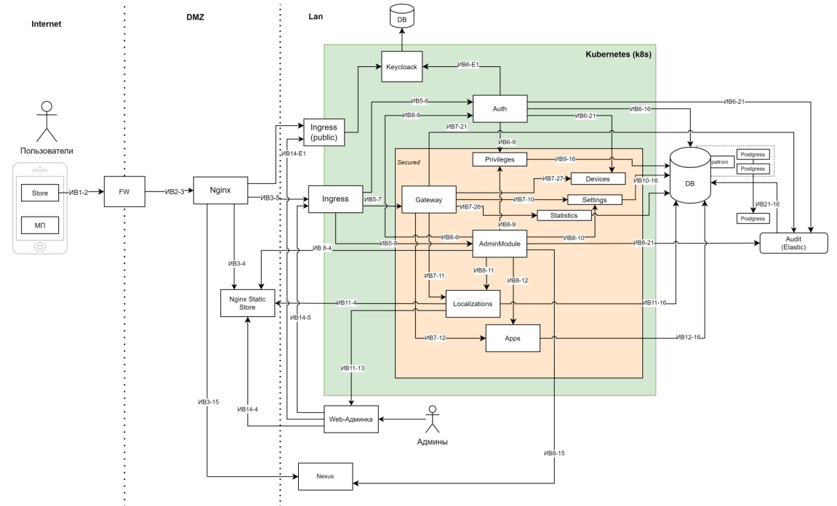
Рис.1. Архитектура IW Store
2.2.3. Архитектура содержит следующие компоненты, выполняющие соответсвующий функционал:
- Auth - Проверка токенов. Выполняет функции Oauth-proxy
- Keycloak - Сервис аутентификации и авторизации. Ведение пользователей, групп видимостей, ролей.
- Gateway - Сервис реализует методы взаимодействия с МП IW Store. Реализует алгоритм формирования ссылок на скачивание дистрибутивов МП.
- AdminModule - Агрегирует сервисы реализующие методы web-Админки в части управления МП IW Store.
- Priveleges - Проверка доступа к API для запросов.
- Settings - Сервис управления настройками магазина.
- Localization Сервис управления локализацией МП IW Store и административного интерфейса. Формирует и возвращает json с локализацией для UI Админки, UI приложений Android/iOS IW Store (текстовые поля).
- Apps - Сервис управления приложениями и их дистрибутивами.
- Web-админка - Графический интерфейс Администратора. Статический контент для административной панели.
- Nexus - Хранилище подписанных дистрибутивов МП.
- DB - База данных системы – Postgress.
- Audit - Сервис трансляции событий аудита во внешнюю систему.
- Мониторинг (Grafana, Prometeus) - Сервисы сбора и визуализации метрик работоспособности сервисов.
- Журналирование (Elastic) - Сервис просмотра событиями.
- Statistics - Учет скачиваний приложений в разрезах пользователей и мобильных устройств. Devices - Сервис учета мобильных устройств пользователей.
- Votes - Сервис учета оценок и отзывов в разрезе приложений.

ЗАПУСК И ПРОВЕРКА ФУНКЦИОНИРОВАНИЯ

Запуск программы
3.1.1. После установки магазина приложений на рабочем столе появится его иконка. Для запуска «IW Store» нажмите на иконку приложения и дождитесь, пока оно откроется. Если при открытии приложения возникли неполадки, удалите приложение и установите его заново.

Проверка функционирования программы
3.2.1. Для проверки функционирования магазина приложений «IW Store» необходимо выполнить несколько операций:
− зарегистрироваться и выполнить вход в приложение;
− просмотреть каталог приложений;
− выполнить установку приложения из магазина.
3.2.2. Запустите мобильное приложение (п. 3.1.1). Перед вами появится экран регистрации и авторизации.
3.2.3. Для регистрации в отображенной форме необходимо указать:
- Фамилия
- Имя
- Отчество
- Email
- Логин
- Пароль
3.2.4. После ввода регистрационных данных необходимо создать код доступа для быстрой авторизации.
3.2.5. Если авторизация прошла успешно, на экране отобразится каталог приложений.
3.2.6. Пользователю в IW Store отображается экран со списком приложений. Экран содержит следующие элементы: название магазина, баннер, кнопка с переходом в настройки магазина, список приложений доступных Пользователю. По каждому приложению в списке отображается: название, иконка, краткое описание, действие - если Пользователь ранее не устанавливал приложение, доступна кнопка "Скачать", если Пользователь ранее устанавливал приложение и версия не изменилась, доступна кнопка восстановления, если Пользователь ранее устанавливал приложение и версия изменилась, доступна кнопка "Обновить".
3.2.7. Установка приложения из магазина. Для скачивания и установки приложения необходимо в каталоге приложений нажать кнопку «Скачать». При нажатии на кнопку - на iOS отображается окно с запросом разрешения на установку, на Android сразу начинается скачивание и установка приложения. На iOS пользователю необходимо дать согласие на установку, затем начнется скачивание. В IW Store для установленного приложения статус меняется на "Установлена текущая версия", в списке приложений рядом с установленным приложением отображается кнопка восстановления. Установка завершена – на рабочем столе устройства появилась иконка установленного приложения.
3.2.8. Признаками успешной проверки функционирования магазина приложений являются следующие события:
− вход/регистрация в приложении выполнены успешно, на экране отображается каталог приложений;
− в результате нажатия на кнопку «Скачать» в каталоге приложений произошла установка приложения, изменился статус для установленного приложения, и его иконка появилась на рабочем столе устройства.

ВХОДНЫЕ И ВЫХОДНЫЕ ДАННЫЕ
4.1. Входные данные
4.1.1. Входными данными для «IW Store» являются данные, введённые пользователем авторизации/регистрации, а также данные, введенные администратором приложения.
4.2. Выходные данные
4.2.1. Выходными данными для «IW Store» являются результаты запросов, которые передаются с сервера на пользовательскую платформу.
Лист регистрации изменений
Номера листов
(
страниц
)
Изм
.
изменён
-
ных
заменён
-
ных
новых
аннули
-
рован
-
ных
Всего
листов
(
страниц
)

в докум
.
№
документа

Входящий

№
сопрово
-
дительного
документа
и дата
Подпис
ь
Дата

